NEUER CEO UND PRESIDENT PATRICK HARDY: «QUALITÄT UND INNOVATION WEITERHIN IM FOKUS.»
Patrick Hardy ist seit Januar 2022 neuer CEO und President der Bauwerk Group. Trotz aktuell schwieriger Marktsituation ist für Hardy eines sicher: die Zukunft bietet mehr Chancen als Herausforderungen. Einige Bereiche erfordern zwar ein Umdenken – in puncto Verlässlichkeit und Produktqualität wird Hardy keine Abstriche machen.
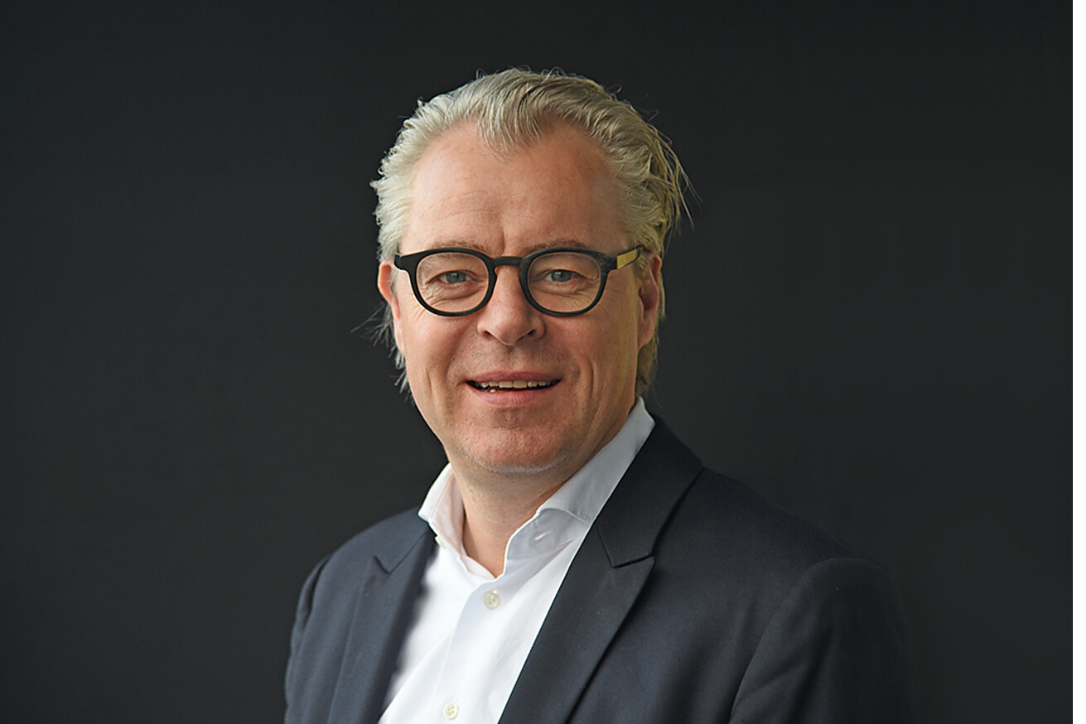

Unter neuer Leitung ist die Schweizer Bauwerk Group mit den beiden Labels Bauwerk Parkett und Boen in das Jahr 2022 gestartet: Patrick Hardy, schweizerisch-niederländischer Doppelbürger, hat immer für starke Marken gearbeitet. Ende 2021 hat Hardy die Aufgaben von Klaus Brammertz übernommen, der die Gruppe von 2009 bis 2021 leitete und nun in den Verwaltungsrat wechselte. Die angepasste Unternehmensstrategie ist momentan in den finalen Zügen – die klare Vision, «Innovationsleader bei nachhaltigen und natürlichen Holzböden» zu sein, wird Hardy gezielt weiterentwickeln.

Intensivierung der digitalen Transformation
Der berufliche Werdegang des gebürtigen Niederländers Patrick Hardy ist geprägt von den Premiummarken Victorinox, Bally und Swarovski, in denen er Vertriebs-, Marketing- und Geschäftsführerpositionen verantwortete. «Die Bedeutung unserer Produkte für das Wohlbefinden der Menschen war ein Hauptgrund für meine Motivation, die Bauwerk-Geschäftsführung zu übernehmen.»
Sein Wechsel zur Bauwerk Group vollzieht sich in einer Zeit des Umbruchs und globaler Herausforderungen. Patrick Hardy begreift dies als Chance und plant, die Digitalisierung stärker in den Fokus zu nehmen: «Wir werden die Prozess-Digitalisierung nutzen, um die Effizienz zu steigern, Kosten zu sparen und zügiger handeln zu können. Auch wollen wir digitale Dienstleistungen intensivieren, um den Kundennutzen zu verbessern und die Bedürfnisse der Verbraucher:innen in den Vordergrund zu rücken: Es ist essenziell, die grossen Vorteile von Parkett an die verschiedenen Zielgruppen zu adressieren. Parkett soll künftig an erster Stelle stehen, wenn sich Innenarchitekt:innen, Planer:innen und Endkund:innen für einen Bodenbelag entscheiden.» Die neue Kultur möchte Hardy zunächst auch intern verankern: «Die digitale Transformation bedeutet definitiv eine grosse Herausforderung – aber auch einen Schlüssel zum Erfolg.»
Natürlichkeit und Nachhaltigkeit weiterhin im Fokus
Zur digitalen Welt schaffen Holzböden mit ihrer besonderen Natürlichkeit den idealen Gegenpol: «Für uns als führender europäischer Hersteller von Parkettböden und zweitgrösster Marktteilnehmer im Holzbodenmarkt resultiert eine grosse Verantwortung, der wir uns innerhalb der Bauwerk Group mit Herz und Hand verschrieben haben.» So werden der Klimawandel und die Auswirkung auf die Verfügbarkeit und Qualität von Holz das Unternehmen ebenso beschäftigen wie das stetige Streben nach der Verringerung von Treibhausgasemissionen. Auch steigende Preise bei Rohstoffen verlangen ein Umdenken. «Unsere Kunden wissen, dass wir auch in Zeiten von stark gestiegenen Kosten und entsprechenden Preiserhöhungen keine Abstriche in der Qualität machen.»
Die Bedeutung und Anzahl bereits erhaltener Zertifikate belegen, dass die Weichen in jüngster Vergangenheit erfolgreich gestellt wurden: die Mehrheit der Produkte von Bauwerk Parkett erfüllen die strengen Anforderungen des Eco-Institut-Labels und anderer unabhängiger Audit-Institutionen – für geprüfte Qualität wohngesunder und nachhaltig hergestellter Produkte. So schenkt Parkett von Bauwerk Tag für Tag eine perfekt ausbalancierte Wohnatmosphäre und erfüllt das Leben zuhause mit Natürlichkeit – für ein persönliches Wohlgefühl und höchsten Komfort in den eigenen vier Wänden.
Weitere Bestrebungen und umgesetzte Erfolge in verschiedenen Nachhaltigkeitsbereichen werden im neuen Sustainability Report beleuchtet, den die Bauwerk Group Ende April publiziert.
Innovativer Leader und Vordenker
Bauwerk Parkett lebt die Schweizer Leidenschaft für Präzision und macht sie für Kundinnen und Kunden in jedem Produkt spürbar. Dabei ist dem Schweizer Parkettproduzenten stets wichtig, dass die Produkte mit durchdachtem Design überzeugen. Und dazu gehört nicht nur eine ansprechende Optik: wichtig ist, dass sich Schönheit mit intelligenter Funktion vereint und so einen echten Mehrwert bietet.
Während das Produktportfolio von Bauwerk Parkett gestrafft wurde, investiert die Premiummarke der Gruppe weiterhin in Innovationen. «Wir haben ein riesiges internes Knowhow und eine bedeutende Forschungs- und Entwicklungsabteilung mit hochspezialisierten und erfahrenen Mitarbeitenden. Zudem halten wir weiter an Kooperationen mit Universitäten und Instituten sowie mit externen Designerinnen und Designern fest. Vor allem jedoch die internen Kompetenzen und die Leidenschaft der Mitarbeitenden sind es, die Bauwerk Parkett bereits in der Vergangenheit Marktvorsprünge verschafften und auch zukünftig helfen werden, in der Branche neue Massstäbe zu setzen und so einer erfolgreichen Zukunft entgegenzublicken.»
Weitere Informationen:
• Nachhaltigkeit bei Bauwerk Parkett
• Nachhaltigkeitsbericht 2020 der Bauwerk Group
St. Margrethen (CH), im April 2022
Abdruck honorarfrei / Beleg erbeten
Für Presseanfragen wenden Sie sich bitte an:
Rainer Häupl
bering*kopal, Büro für Kommunikation
T + 49 711 74 51 759-16
rainer.haeupl@bering-kopal.de
www.bering-kopal.de

1 Patrick Hardy, neuer CEO & President der Bauwerk Group. Foto: Bauwerk Group Schweiz AG
2 Bis heute werden mehr als 60 % des Bauwerk-Sortiments am Schweizer Hauptsitz in St. Margrethen hergestellt. Foto: Bauwerk Group Schweiz AG
3 Schweizer Präzision: sorgfältige Prüfung jeder einzelnen Diele. Foto: Bauwerk Group Schweiz AG
1. |  | 2.
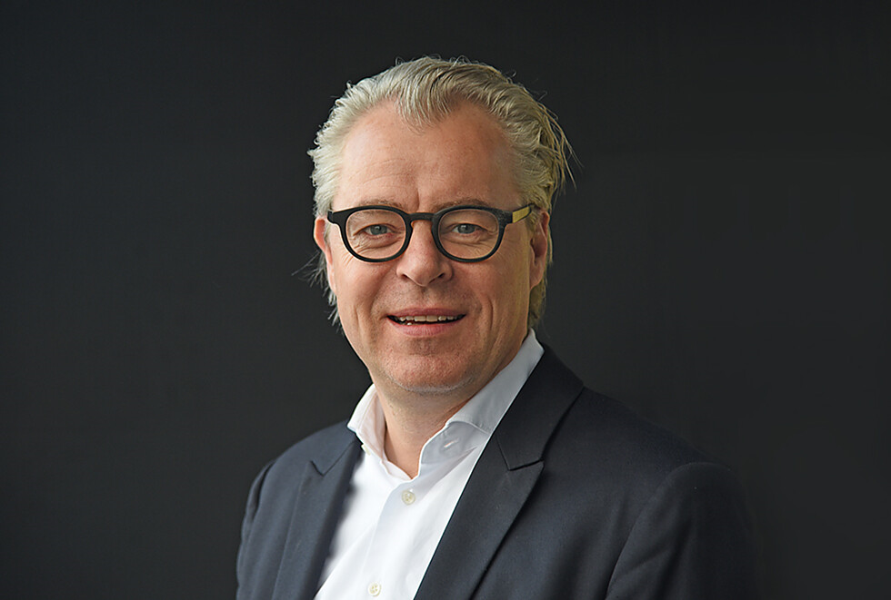 |  | 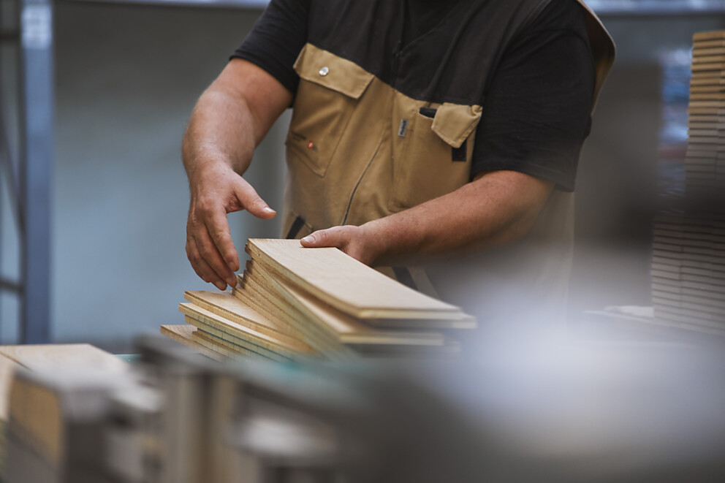
3.
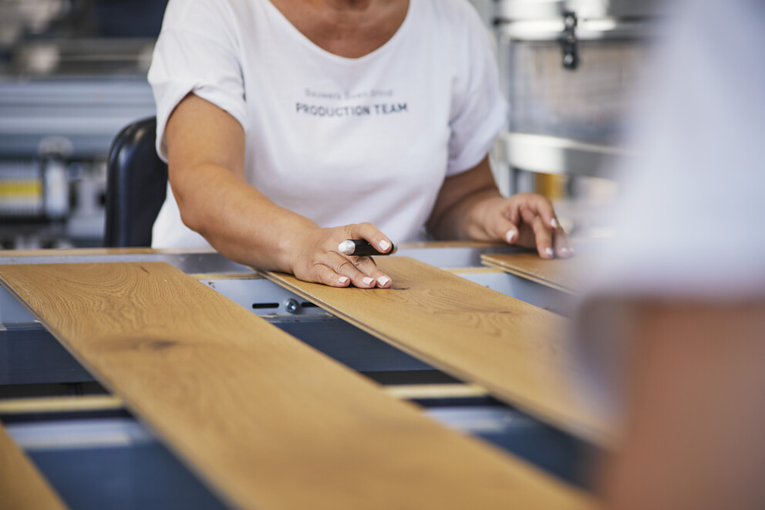

Unternehmensprofil Bauwerk Group
Die Bauwerk Group ist europaweit der führende Entwickler, Produzent und Anbieter von Parkettböden im Premium-Segment sowie der zweitgrösste Marktteilnehmer im Holzbodenmarkt. Mit jährlich rund 9.3 Mio. m² verkauftem Parkett unter den beiden Labels Bauwerk und Boen bietet die Gruppe ein komplementäres Sortiment an 2- und 3-Schicht-Parketten sowie Sportbodenbelägen aus Holz an. Die Kernmärkte Schweiz, Norwegen und Deutschland sowie Österreich, England, Frankreich, Italien, Schweden, China und die USA werden durch lokale Tochtergesellschaften bearbeitet. Der administrative Hauptsitz der Gruppe befindet sich in St. Margrethen/Schweiz. Die Produktionsstandorte sind derzeit in St. Margrethen, Kietaviškės/Litauen und Đurđevac/Kroatien konzentriert. Im Geschäftsjahr 2021 erwirtschaftete die Bauwerk Group einen Nettoumsatz von CHF 302 Millionen und beschäftigte insgesamt rund 1'600 Mitarbeitende.
www.bauwerk-parkett.com

QR-Code der Pressemitteilung


